Kregel, Nick

TBS1

28.2.2025

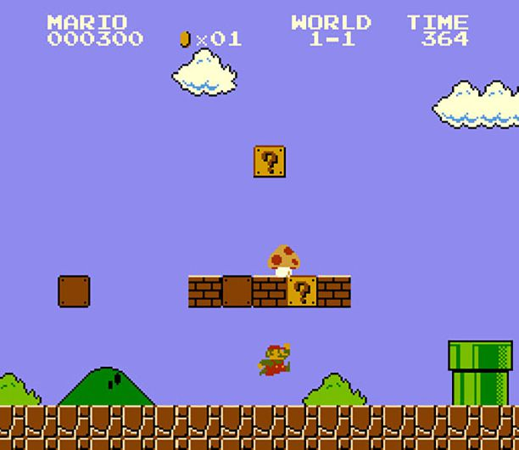

Abbildung : Super Mario Bros 1985

Super Mario Bros Level 1 (Klon)

Inhaltsverzeichnis

Beschreibung 1

Muss oder Kann 1

User Interface 2

Spielelemente 2

Meilensteine 4

## Abbildungsverzeichnis

Abbildung 1: Super Mario Bros 1985 0

# Beschreibung

Das Spiel ist ein Klon des ersten Levels von Super Mario Bros 1985. Der Spieler steuert Mario durch eine 2D-Welt, sammelt Münzen, besiegt Gegner und erreicht die Zielpfosten, um das Level abzuschließen.

# Muss oder Kann

* **Muss:**
  + Steuerung von Mario per Tastatur
  + Level design angelehnt an Super Mario Bros. Level 1-1
  + Kollisionssystem für Boden, Blöcke und Gegner
  + Münzen sammelbar
  + Spielende
  + Bildschirmbewegung (Scrolling mit Spielfigur)
  + Animation für Mario und Gegner
* ***Kann:***
  + Soundeffekte für Sprünge, Münzen und Gegner
  + Power-Ups (z. B. Superpilz)
  + Mehrere Leben
  + Timer für Levelabschluss

# User Interface

* **Bildschirmaufteilung:**
  + **Breite und Höhe:** 1000 x 600
  + **Oben Mitte: Münzzähler**

# Spielelemente

Verwendete Grafiken:

* + Pixel-Art-Assets für Mario, Gegner, Blöcke und Umgebung
  + Hintergrundgrafiken für den Himmel und Landschaftselemente
  + Bitmaps für Lauf- und Sprungbewegungen

Steuerung:

* + Nur über die Tastatur (A und D für Bewegung, Leertaste für Sprung)

Spielregeln:

* + **Kollisionen:**
    - Mario kann auf Blöcken stehen und gegen sie Springen. Ist er der kleine Mario prallt er ab, ist er der Große kann er die Blöcke zerstören.
  + **Interaktion:**
    - Münzen sind in (?) Blöcken und können gesammelt werden, indem Mario dagegen springt. Sie erhöhen beim Einsammeln den Münzzähler
  + **Spielende:**
    - Das Level ist bestanden, wenn Mario die Fahnenstange erreicht

# Meilensteine

**März**

Grundgerüst des Projekts Programmieren und Grafiken, Bitmaps und Sound Dateien zusammensammeln

**April-Mai**

Spiel weitestgehend fertigprogrammieren, Grafiken, Bitmaps und Sounds einfügen und Erste Tests und Bug fixes durchführen

**Juni**

Letzte Tests und Bug fixes durchführen